TABLAS ORIGEN – DESTINO DE LA FORMACIÓN BRUTA
DE CAPITAL FIJO 2018 Preliminar. año base 2013.

- Contienen información desglosada a nivel de sector y subsector de actividad económica.
- Los resultados muestran los flujos de la inversión de capital fijo por origen, quién produce y, por destino, quién compra y utiliza los activos.
- En 2018 la Formación Bruta de Capital Fijo representó el 20.3% del PIB.

El INEGI presenta la actualización de las Tablas Origen-Destino de la Formación Bruta de Capital Fijo (TODFBKF), 2018 preliminar. Año base 2013, como parte de los trabajos del Sistema de Cuentas Nacionales de México (SCNM).

Las TODFBKF reflejan, por origen, quién produce y, por destino, quién compra y utiliza los activos; asimismo, permiten contar con información que muestra cuánto se invierte en activos fijos y qué tipo de activos compran y utilizan las actividades económicas.

La Formación Bruta de Capital Fijo (FBKF) representa el 20.3% del PIB en 2018 y un decremento de 0.2% con respecto al 20.5% del 2017.

Indicador de la Formación Bruta de Capital Fijo,
2013 – 2018, a precios de 2013
FBKF / PIB

Nota: 2017 cifras revisadas, 2018 cifras preliminares

Las compras y usos de activos en 2018 muestran un incremento con respecto a 2017 en la participación de las actividades terciarias al pasar de 67.0% a 68.1%, mientras que las actividades secundarias disminuyen en este mismo periodo de 31.9% a 30.8 por ciento.

Formación Bruta de Capital Fijo por actividad de destino 2016^{R} y 2017^{P}

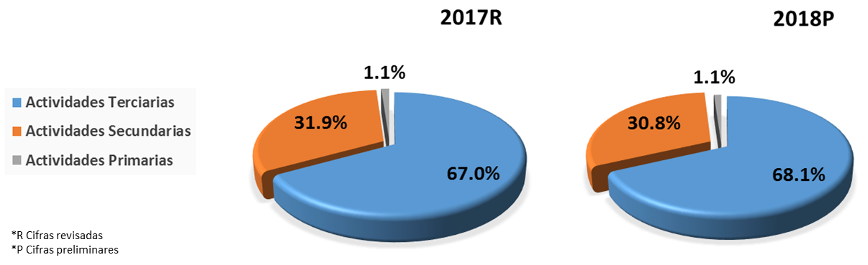

Los activos de origen nacional representan el 73% del total, mientras que los de origen importado son el 27% en 2018, lo que muestra una disminución de 2 punto porcentual de la participación nacional en el origen de FBKF con respecto al año anterior.

Gráfica 3. Formación Bruta de Capital Fijo por origen 2017^{R} y 2018^{P}
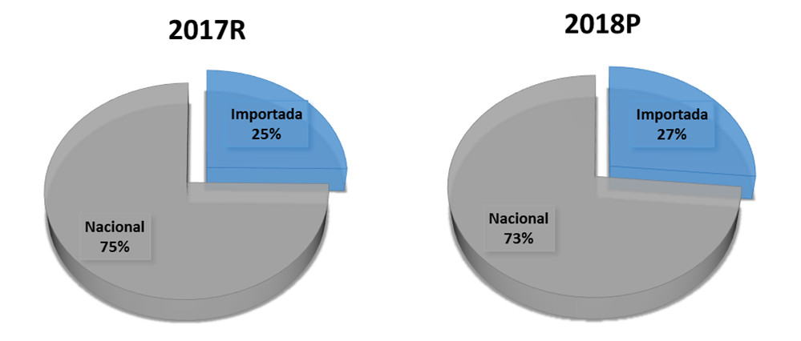
*R Cifras revisadas
*P Cifras preliminares

La formación bruta de capital fijo es fundamental para el crecimiento económico de cualquier país, por lo que el conocimiento de sus flujos revela información importante para la toma de decisiones de los distintos sectores económicos.

Se anexa Nota Técnica

Para consultas de medios y periodistas, contactar a: comunicacionsocial@inegi.org.mx
o llamar al teléfono (55) 52-78-10-00, exts. 1134, 1260 y 1241.
Dirección de Atención a Medios / Dirección General Adjunta de Comunicación



NOTA TÉCNICA

TABLAS ORIGEN – DESTINO DE LA FORMACIÓN BRUTA DE CAPITAL FIJO, 2018 Preliminar. AÑO BASE 2013.
Introducción
Atendiendo la demanda de información y la importancia del tema, el Instituto Nacional de Estadística y Geografía presenta la actualización de las “Tablas Origen-Destino de la Formación Bruta de Capital Fijo, 2018 preliminar. Año base 2013”, como parte del Sistema de Cuentas Nacionales de México a través de una serie de cuadros estadísticos y tabulados que se integran por información desglosada a nivel de sector y subsector de actividad económica en clasificación SCIAN 2013.

Los resultados difundidos muestran los flujos de la inversión de capital fijo por origen, quién produce y por destino, quién compra y utiliza los activos; asimismo, permiten contar con información que muestra cuánto se invierte en activos fijos y qué tipo de activos compran y utilizan las actividades económicas.

El Sistema de Cuentas Nacionales 2008 (SCN 2008) define a la Formación Bruta de Capital Fijo como “el valor total de las adquisiciones menos las disposiciones, de activos fijos efectuadas por el productor durante el período contable más ciertos gastos específicos en servicios que incrementan el valor de los activos no producidos. Con el fin de asegurarse que la cobertura de la formación bruta de capital fijo está definida en forma precisa, es necesario definir primero los elementos que constituyen, o no, un activo fijo y las actividades que se considera que se suman al valor de los activos no producidos”. En donde dichos activos representan un depósito de valor para sus propietarios debido a la generación de beneficios económicos.
Estas cifras conforman flujos económicos de Formación Bruta de Capital Fijo, los cuales varían con el tiempo de acuerdo a las actividades económicas en las que participen los activos. “Los Flujos económicos reflejan la creación, transformación, intercambio, transferencia o extinción de valor económico. Implican cambios en el volumen, composición o valor de los activos y pasivos de una unidad institucional”.
Adicionalmente, existe la posibilidad de que se presenten variaciones negativas en el flujo económico, ya que las actividades económicas pueden desprenderse de activos para venderlos a otras actividades económicas sin adquirir otros, situación que no implica necesariamente que se queden sin activos.

Principales Resultados

La Formación Bruta de Capital Fijo en 2018 se redujo con respecto a 2017, al pasar de 20.5% a 20.3% como porcentaje del PIB (ver gráfica 1).

Gráfica 1. Indicador de la Formación Bruta de Capital Fijo,
2013 – 2018^{P}, a precios de 2013
FBKF / PIB
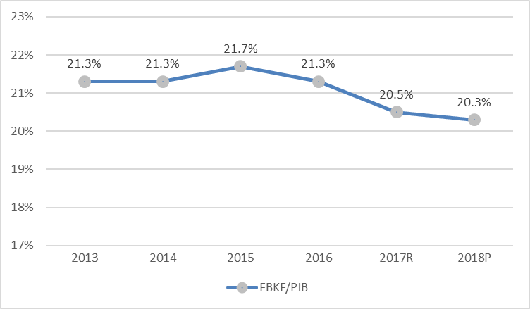

Nota: 2017 cifras revisadas, 2018 cifras preliminares.

Lo anterior, refleja un incremento de 2.5% en la variación real anual de la Formación Bruta de Capital Fijo al pasar de -1.6% en 2017 a 0.9% en 2018 (ver gráfica 2).
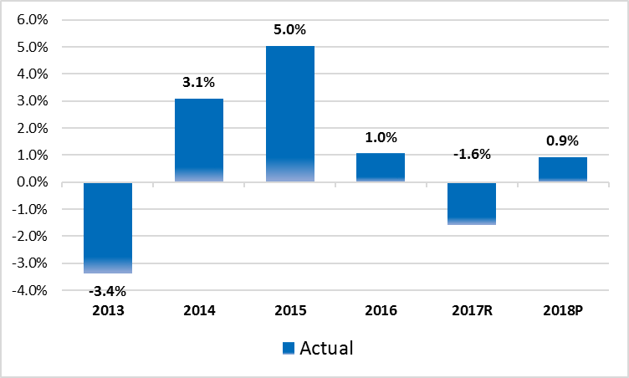
Gráfica 2. Formación Bruta de Capital Fijo, variación real anual, 2013 – 2018^{P}, (porcentajes)

Nota: 2017 cifras revisadas, 2018 cifras preliminares.
Las adquisiciones y usos de activos en 2018 muestran un incremento con respecto a 2017 en la participación de las actividades terciarias al pasar de 67.0% a 68.1% (servicios comerciales, financieros, educativos, de salud, públicos y privados, y otros servicios), por su parte los usos en actividades secundarias disminuyen en este mismo periodo su participación en 1.1% para situarse en 30.8% (minería, generación de energía eléctrica, construcción y manufacturas), mientras a las actividades primarias les corresponde el 1.1% del total en 2018 (ver gráfica 3).
Gráfica 3. Formación Bruta de Capital Fijo por actividad de destino 2017^{R} y 2018^{P}
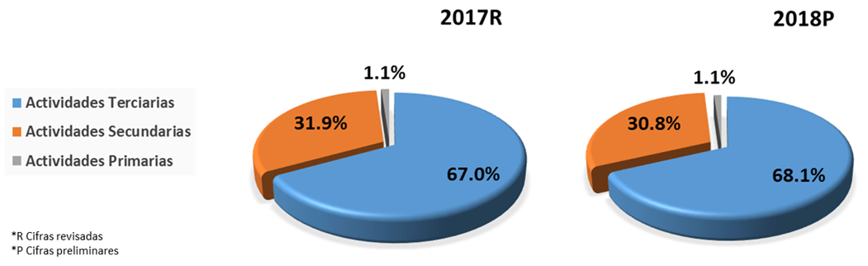

Para 2018 en la estructura de origen y destino de Formación Bruta de Capital Fijo por actividad económica, destaca una concentración en el origen de FBKF de actividades secundarias con 5,129,272 millones de pesos (Construcción, maquinaria y equipo, etc.) mientras que por destino se concentran en actividades terciarias con 3,530,904 millones de pesos (ver cuadro 1).

Cuadro 1. Origen – Destino de la FBKF 2018^{p}
Millones de pesos

^{P}Cifras preliminares

Adicionalmente con respecto al origen de la FBKF, en 2018 esta se concentra en el origen nacional con 73.0%, lo que muestra una disminución de 2.0 punto porcentual con respecto al 2017 (ver gráfica 4).

Gráfica 4. Formación Bruta de Capital Fijo por origen 2017^{R} y 2018^{P}

*R Cifras revisadas
*P Cifras preliminares

Nota metodológica
Para el desarrollo de las Tablas Origen – Destino de la Formación Bruta de Capital Fijo se toma como marco de referencia el Sistema de Cuentas Nacionales 2008 (SCN 2008). Asimismo, los resultados obtenidos son consistentes con las cifras Base 2013 y su serie anual 2013-2018.

Para los años 2016, 2017 revisada y 2018 preliminar se generaron Tablas Origen-Destino de la Formación Bruta de Capital Fijo a través de un análisis exhaustivo de la información disponible. Principalmente se hizo uso intensivo de las compras menos las disposiciones de activos registrados por las Encuestas y de los Registros administrativos para su cálculo.

Las fuentes explotadas incluyeron entre otras:

- Registros Administrativos 2013 – 2018.
- Encuesta Anual de Servicios Privados no Financieros 2014 – 2017.
- Encuesta Anual de la Industria Manufacturera 2014 – 2017.
- Encuesta Anual de Transporte 2014 – 2017.
- Encuesta Anual de Empresas Constructoras 2014-2017.
- Encuesta Anual de Comercio 2014-2017.
- Cuenta de Bienes y Servicios 2013 – 2018 Base 2013.
- Cuentas por Sectores Institucionales 2013 – 2018 Base 2013.
Dichos cálculos y estimaciones obtenidas se realizaron con apego a:
- Las recomendaciones internacionales del Sistema de Cuentas Nacionales 2008 (SCN 2008), descritas en el documento metodológico de los COU 2013.
- El Sistema de Clasificación Industrial de América del Norte (SCIAN) 2013.
- Los documentos “Handbook on Deriving Capital Measures of Intellectual Property Products” e “Impact of Globalization on National Accounts”, capítulos 7 y 13.

Finalmente, los datos que se presentan en este comunicado constituyen sólo una muestra de la información que proporcionan las Tablas Origen – Destino de la Formación Bruta de Capital Fijo 2014 – 2018 preliminar, Base 2013, la cual puede ser consultada en el sitio de internet del Instituto www.inegi.org.mx.

* * * * * *

SCN 2008 apartado 10.32
SCN 2008 apartado 3.6

